**Praktikum 1 GUI**

1. Buat variabel dengan nama **karakter** dan tambahkan nilai “**Jon Snow**” ke variabel tersebut. Jangan lupa bahwa semua di Python adalah case sensitive, itu artinya **karakter** berbeda maksud dengan **Karakter**. **Jon** berbeda maksud dengan **jon**, dan seterusnya.
2. Buatlah variabel dengan nama **price** dan berikan variabel tersebut nilai **10**. Kemudian panggil variabel price dengan perintah **print**
3. Hitung hasil dari perkalian antara **x** dan **y**, kemudian dipangkatkan dengan **z**. Lalu bagi semua hasil tersebut dengan 8. Gunakan perintah **print** untuk menampilkan output. (Asumsikan nilai **x=7, y=8, z=2**)

Output program :

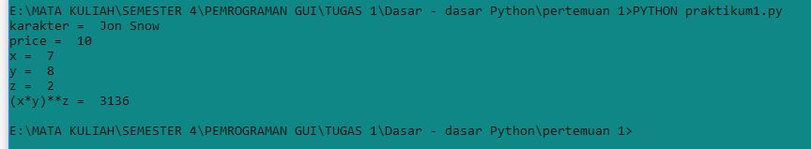

Source code ada di github.